-Министерство образования и науки Российской Федерации

Севастопольский государственный университет

Институт информационных технологий

Кафедра ИС

# ОТЧЕТ

по лабораторной работе №2

ЯЗЫК SQL. ГЕНЕРАТОРЫ. ФУНКЦИИ. ТРИГГЕРЫ

Выполнил:

ст. гр. ИС/б-21-2-о

Мовенко К. М.

Проверила:

Абрамович А.Ю.

Севастополь

2023

# ЦЕЛЬ РАБОТЫ

Выработать практические навыки по работе с реляционными базами данных, ознакомиться с принципом работы генераторов, функций и триггеров.

# ЗАДАНИЕ

В соответствии с вариантом задания (Рисунок 2.1) создать базу данных, соответствующие функции и триггеры, а также генератор для каждого первичного ключа (исключение, если первичный ключ является символьным полем).

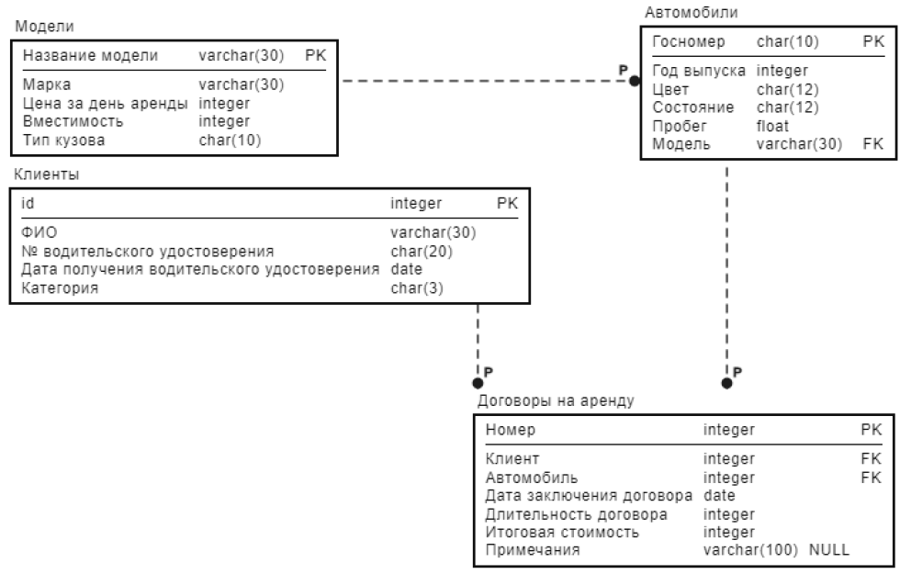

Рисунок 2.1 – Вариант 8, схема базы данных

# Создание функций:

1. Функция, принимающая два параметра – дату и продолжительность аренды. Функция должна возвращать предположительную дату возврата автомобиля.

2. Функция, добавляющая в специальную таблицу «Отчёт» сведения о каждом автомобиле определенной марки на текущую дату. Параметр – марка автомобиля. Функция должна перед началом работы очищать таблицу. Для автомобилей, находящихся в прокате, функция должна вносить номер, год выпуска, цвет, пробег, ФИО арендатора, начало и предполагаемую дату возврата автомобиля. Для автомобилей, не находящихся в прокате, функция должна вносить номер, год выпуска, цвет, пробег, дату последнего возврата из аренды и продолжительность аренды за последний год (в днях). Использовать ранее созданную функцию.

# Создание триггеров:

1. Триггер, устанавливающий стоимость проката после установки даты возврата автомобиля как произведение стоимости аренды на её реальную продолжительность;

2. Проверка значений всех полей отношения «Договоры на аренду», для которых могут быть определены домены: дата начала договора не меньше текущей, дата возврата автомобиля не определена, стоимость договора равна продолжительности, умноженной на стоимость аренды; продолжительность больше 0;

# ХОД РАБОТЫ

В среде pgAdmin 4 была создана база данных на PostgreSQL. В ней была создана таблица models для хранения информации о моделях авто, представленных в автопрокате.

CREATE TABLE IF NOT EXISTS public.models

(

name character varying(30) COLLATE pg_catalog."default" NOT NULL,

brand character varying(30) COLLATE pg_catalog."default" NOT NULL,

rent_price integer NOT NULL,

capacity integer,

body_type character(10) COLLATE pg_catalog."default",

CONSTRAINT models_pkey PRIMARY KEY (name)

)

Таблица models была заполнена рядом значений (Рисунок 3.1).

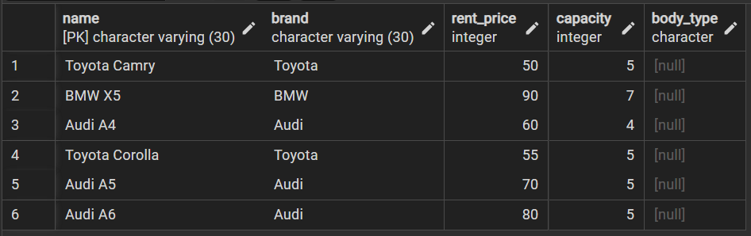

Рисунок 3.1 – Заполнение таблицы models

Была создана таблица autos для хранения информации о конкретных экземплярах выдаваемых в аренду автомобилей. Поле model установлено внешним ключом на поле name таблицы models.

CREATE TABLE IF NOT EXISTS public.autos

(

"number" character(10) COLLATE pg_catalog."default" NOT NULL,

year integer NOT NULL,

color character(12) COLLATE pg_catalog."default" NOT NULL,

condition character(12) COLLATE pg_catalog."default" DEFAULT 'undefined'::bpchar,

mileage real NOT NULL,

model character varying(30) COLLATE pg_catalog."default" NOT NULL,

CONSTRAINT autos_pkey PRIMARY KEY ("number"),

CONSTRAINT fk_auto_model FOREIGN KEY (model)

REFERENCES public.models (name) MATCH SIMPLE

ON UPDATE CASCADE

ON DELETE CASCADE

NOT VALID

)

Таблица autos и была заполнена рядом значений (Рисунок 3.2).

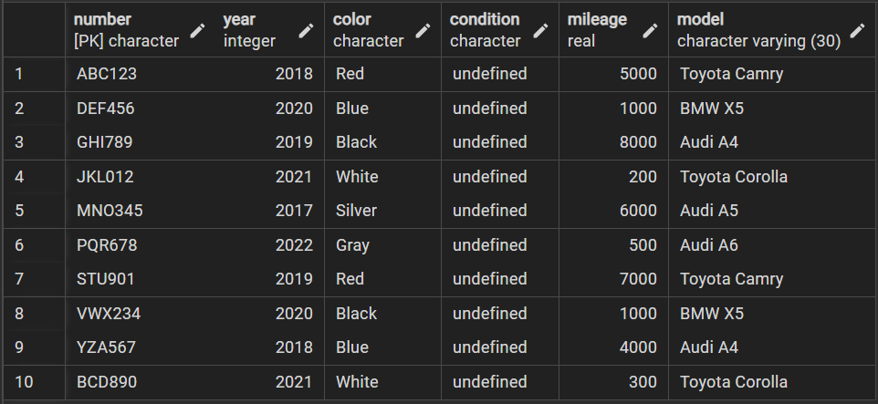

Рисунок 3.2 – Заполнение таблицы autos

Была создана таблица clients для хранения информации о клиентах автопроката.

CREATE TABLE IF NOT EXISTS public.clients

(

id integer NOT NULL DEFAULT nextval('clients_id'::regclass),

full_name character varying(30) COLLATE pg_catalog."default" NOT NULL,

license character(20) COLLATE pg_catalog."default",

cert_date date,

category character(3) COLLATE pg_catalog."default",

CONSTRAINT clients_pkey PRIMARY KEY (id)

)

Поле id таблицы clients по умолчанию заполняется генератором clients_id.

CREATE SEQUENCE IF NOT EXISTS public.clients_id

INCREMENT 1

START 1

MINVALUE 1

MAXVALUE 9223372036854775807

CACHE 1

OWNED BY clients.id;

Таблица clients была заполнена рядом значений (Рисунок 3.3).

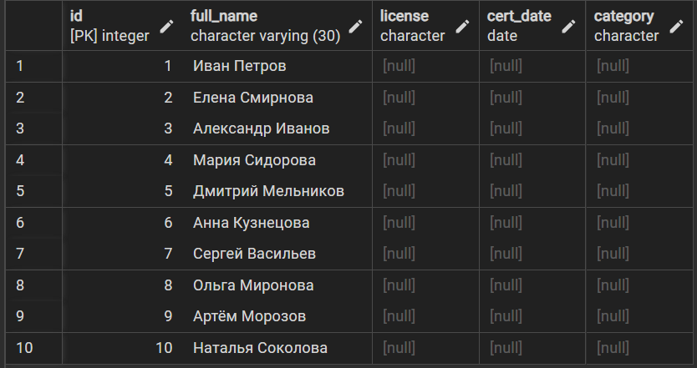

Рисунок 3.3 – Заполнение таблицы clients

Была создана таблица rent_contracts для хранения информации о заказах на аренду автомобилей и их состояниях. Поле auto является внешним ключом на таблицу autos, а поле client – на таблицу clients.

CREATE TABLE IF NOT EXISTS public.rent_contracts

(

id integer NOT NULL DEFAULT nextval('contract_id'::regclass),

client integer NOT NULL,

auto character(10) COLLATE pg_catalog."default" NOT NULL,

start_date date NOT NULL,

duration integer NOT NULL,

end_date date,

total_cost integer NOT NULL DEFAULT 0,

notes character varying(100) COLLATE pg_catalog."default" DEFAULT NULL::character varying,

CONSTRAINT rent_contracts_pkey PRIMARY KEY (id),

CONSTRAINT fk_contract_auto FOREIGN KEY (auto)

REFERENCES public.autos ("number") MATCH SIMPLE

ON UPDATE CASCADE

ON DELETE CASCADE

NOT VALID,

CONSTRAINT fk_contract_client FOREIGN KEY (client)

REFERENCES public.clients (id) MATCH SIMPLE

ON UPDATE CASCADE

ON DELETE CASCADE

NOT VALID

)

Поле id таблицы rent_contracts по умолчанию заполняется генератором contract_id.

CREATE SEQUENCE IF NOT EXISTS public.contract_id

INCREMENT 1

START 1

MINVALUE 1

MAXVALUE 9223372036854775807

CACHE 1

OWNED BY rent_contracts.id;

Для таблицы rent_contracts был установлен триггер contracts_insert_new. При добавлении нового контракта он вызывает триггерную функцию check_new_contract.

CREATE OR REPLACE TRIGGER contracts_insert_new

BEFORE INSERT

ON public.rent_contracts

FOR EACH ROW

EXECUTE FUNCTION public.check_new_contract();

Функция check_new_contract проверяет, чтобы дата заключения договора не была меньше текущей, чтобы дата возврата по умолчанию равнялась NULL и чтобы продолжительность была больше нуля.

CREATE OR REPLACE FUNCTION public.check_new_contract()

RETURNS trigger

LANGUAGE 'plpgsql'

COST 100

VOLATILE NOT LEAKPROOF

AS $BODY$

BEGIN

-- Проверка даты начала договора

IF NEW.start_date < CURRENT_DATE THEN

RAISE EXCEPTION 'Дата начала договора должна быть не меньше текущей';

END IF;

-- Проверка отсутствия даты возврата автомобиля

IF NEW.end_date IS NOT NULL THEN

RAISE EXCEPTION 'Дата возврата не может быть определена изначально';

END IF;

-- Проверка продолжительности

IF NEW.duration <= 0 THEN

RAISE EXCEPTION 'Продолжительность договора должна быть больше нуля';

END IF;

-- Установка стоимости договора

NEW.total_cost := NEW.duration *

(SELECT models.rent_price FROM models

JOIN autos ON models.name = autos.model

WHERE autos.number = NEW.auto);

RETURN NEW;

END;

$BODY$;

Также для таблицы rent_contracts был установлен триггер contracts_update_end_year, который при обновлении атрибута end_year (который изначально равен NULL) вызывает триггерную функцию update_total_cost.

CREATE OR REPLACE TRIGGER contracts_update_end_year

BEFORE UPDATE OF end_date

ON public.rent_contracts

FOR EACH ROW

EXECUTE FUNCTION public.update_total_cost();

Функция update_total_cost проверяет, чтобы дата возврата не была меньше даты заключения контракта, а также обновляет итоговую стоимость аренды относительно её реальной продолжительности (разницы между датами начала аренды и возврата авто).

CREATE OR REPLACE FUNCTION public.update_total_cost()

RETURNS trigger

LANGUAGE 'plpgsql'

COST 100

VOLATILE NOT LEAKPROOF

AS $BODY$

DECLARE

price INTEGER;

duration INTEGER;

BEGIN

-- Проверка даты возврата

IF NEW.end_date < NEW.start_date THEN

RAISE EXCEPTION 'Дата возврата меньше даты заключения контракта';

END IF;

-- Определение стоимости аренды

SELECT rent_price INTO price

FROM models

JOIN autos ON models.name = autos.model

WHERE autos.number = NEW.auto;

-- Определение стоимости по "реальной" продолжительности

duration := NEW.end_date - NEW.start_date;

NEW.total_cost := price * (duration);

RETURN NEW;

END;

$BODY$;

Таблица rent_contracts была заполнена рядом значений на основе данных предыдущих таблиц (3.4).

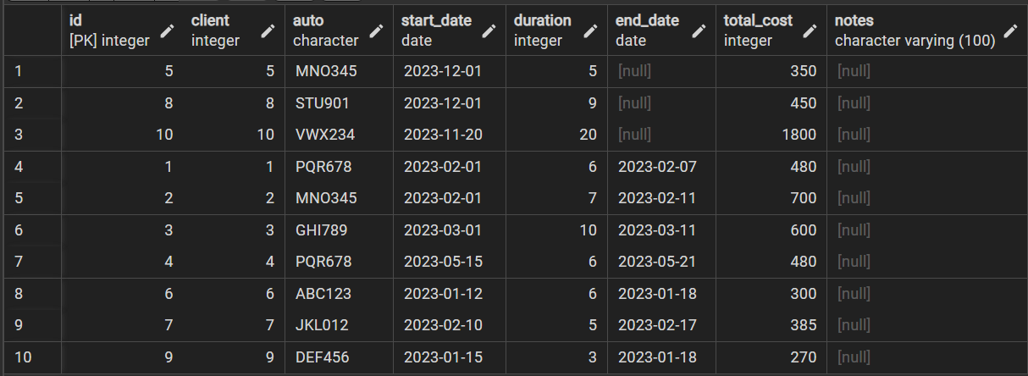

Рисунок 3.4 – Заполнение таблицы rent_contracts

Были протестированы триггеры, обеспечивающие целостность данных при добавлении (часть ограничений изначально была снята). Так при добавлении новых контрактов проверяется, что дата возврата не определена (Рисунок 3.5), дата заключение договора не меньше текущей (Рисунок 3.6), договор был завершён не раньше, чем был заключён (Рисунок 3.7).

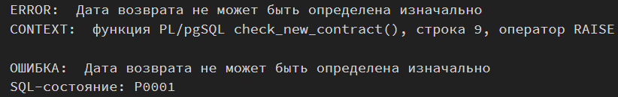

Рисунок 3.5 – Проверка неопределённости даты возврата при добавлении нового контракта

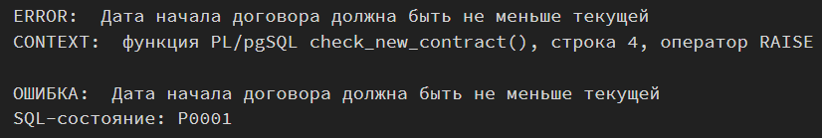

Рисунок 3.6 – Проверка даты начала договора

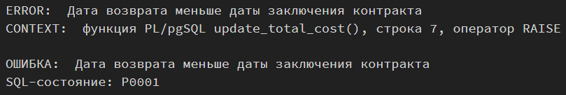

Рисунок 3.7 – Проверка даты окончания договора

Была создана таблица report, через которую в дальнейшем будут отображаться отчёты об автомобилях заданной марки.

CREATE TABLE IF NOT EXISTS public.report

(

"number" character(10) COLLATE pg_catalog."default" NOT NULL,

year integer NOT NULL,

color character(12) COLLATE pg_catalog."default" NOT NULL,

mileage real NOT NULL,

tenant character varying(30) COLLATE pg_catalog."default",

start_date date,

end_date date,

duration integer,

CONSTRAINT report_pkey PRIMARY KEY ("number")

)

Была написана функция get_expiry_date, которая складывает начальную дату с продолжительность, заданной в днях, и возвращает конечную дату.

CREATE OR REPLACE FUNCTION public.get_expiry_date(

start_date date,

duration integer)

RETURNS date

LANGUAGE 'plpgsql'

COST 100

VOLATILE PARALLEL UNSAFE

AS $BODY$

DECLARE

BEGIN

RETURN start_date + duration;

END;

$BODY$

Была написана функция make_report, которая создаёт в таблице report отчёт о состоянии автомобилей заданной марки.

CREATE OR REPLACE FUNCTION public.make_report(

brand_name character varying)

RETURNS void

LANGUAGE 'plpgsql'

COST 100

VOLATILE PARALLEL UNSAFE

AS $BODY$

DECLARE

BEGIN

-- Очистка таблицы report

DELETE FROM public.report;

-- Информация об автомобилях, находящихся в аренде

INSERT INTO public.report(number, year, color, mileage, tenant, start_date, end_date)

SELECT

a.number,

a.year,

a.color,

a.mileage,

cl.full_name,

rc.start_date,

get_expiry_date(rc.start_date, rc.duration)

FROM

public.autos AS a

JOIN public.rent_contracts AS rc ON a.number = rc.auto

JOIN public.clients AS cl ON rc.client = cl.id

JOIN public.models AS m ON m.name = a.model

WHERE

m.brand = brand_name

AND rc.end_date IS NULL;

-- Информация об автомобилях, никогда не бывших в аренде

INSERT INTO public.report (number, year, color, mileage)

SELECT

a.number,

a.year,

a.color,

a.mileage

FROM

public.autos AS a

JOIN public.models AS m ON m.name = a.model

WHERE

m.brand = brand_name

AND a.number NOT IN (SELECT auto FROM public.rent_contracts);

-- Информация об автомобилях, бывших в аренде ранее

INSERT INTO public.report (number, year, color, mileage, end_date, duration)

SELECT

a.number,

a.year,

a.color,

a.mileage,

MAX(rc.end_date),

SUM(rc.duration)

FROM

public.autos AS a

JOIN public.rent_contracts AS rc ON a.number = rc.auto

JOIN public.models AS m ON m.name = a.model

WHERE

m.brand = brand_name

AND rc.end_date >= CURRENT_DATE - INTERVAL '1 year'

AND NOT EXISTS (

SELECT *

FROM public.rent_contracts AS rc2

WHERE rc2.auto = a.number

AND rc2.end_date IS NULL

)

GROUP BY

a.number;

END;

$BODY$;

Был составлен отчёт для марки Audi (Рисунок 3.8). В нём можно увидеть три случая: MNO345 (Audi A5) находится в аренде, GHI789 и PQR678 (A4 и A6) находились в аренде ранее (была подсчитана длительность аренды за год), YZA567 (второй A4) ни разу не был в аренде.

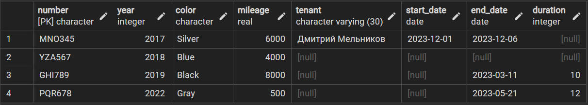

Рисунок 3.8 – Отчёт об автомобилях марки Audi

# ВЫВОД

В ходе работы были изучены следующие компоненты баз данных на SQL: генераторы, функции, триггеры. Они позволяют автоматизировать часть процесса заполнения данных (автоматически генерируемый id, подсчёт значений через функции), а также поддерживать их целостность путём автоматических проверок в ответ на события в БД (триггеры).